**2013/6/7**

**From：朱越尧**

**Switch统计信息的提取：**

在Openflow（v1.1）A.3.6中定义了控制器获取datapath状态的Read State Message，在Floodlight中，可以通过sw.getStatistics( )实现。

Floodlight支持的Request类型在JAVA包org.openflow.protocal.statistics中可以找到（协议中子集，不含Group相关内容）：

|  |  |
| --- | --- |
| Aggregate | Reply + Request |
| Description |  |
| Flow | Reply + Request |
| Port | Reply + Request |
| Queue | Reply + Request |
| Table |  |
| Vendor |  |

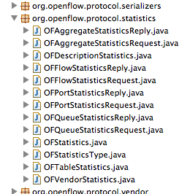

Openflow协议中定义了Read State Message的结构：

struct ofp_stats_request {

struct ofp_header header;

uint16_t type; /* One of the OFPST_* constants. */

uint16_t flags; /* OFPSF_REQ_* flags (none yet defined). */

uint8_t pad[4];

uint8_t body[0]; /* Body of the request. */

};

其对应Floodlight中的OFStatisticsRequest类，如果所请求的信息不含有Request body，则协议中仅定义了xxxStatistics类；如果含有Request body，则含有xxxStatisticsRequest和xxxStatisticsReply类。

对于前者，setType即可。

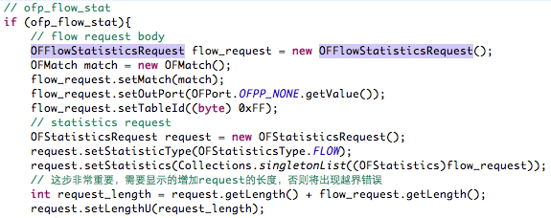

对于后者，则需要根据协议生成xxxStatisticsRequest并加入到Request中。

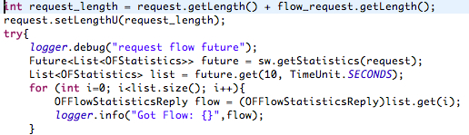

完成Request的生成后，则可以通过sw.getStatistics获得状态信息：